高二地理月考试卷
下图是安徽部分地区小麦收割等日线分布图。结合材料和示意图，回答1～3题。
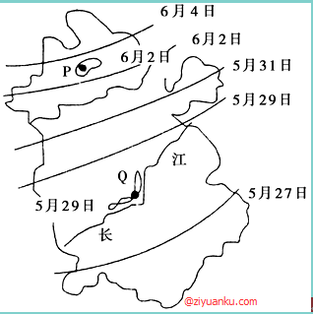
1．导致安徽小麦收割日期自南向北变化的主要因素是 ( )。
A．地形 B．纬度 C．土壤肥力 D．降水
2．导致Q地小麦收割较晚的原因可能是 ( )。
A．选择了生长期长、产量高的小麦品种
B．土壤肥力低，小麦生长缓慢
C．地势低洼，光照不足
D．地下水位高，空气湿度大，小麦成熟期长
3．导致P地小麦收割较早的原因不可能的是 ( )。
A．品种的原因
B．受干热风的影响
C．地形与土壤
D．在成熟期化肥、除草剂的大量使用
右图为我国某一省级行政区轮廓图，读图回答4～6题。
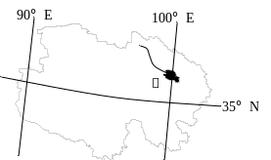
．下列河流中，发源于该区域的是( )
A．塔里木河 B．雅鲁藏布江
C．淮河 D．长江
5．图中甲湖泊水的主要来源是( )
A．雨水 B．冰川融水
C．地下水 D．土壤水
6．根据“因地制宜、合理布局”的原则，该省区最适宜发展的农业部门是( )
A．种植柑橘、荔枝等为主的林业 B．种植水稻为主的耕作业
C．饲养猪、鸡、鸭为的畜牧业 D．放养羊、马、牛为主的畜牧业
响农业生产的因素，既有自然条件因素，又有社会经济因素。上海市既位于亚热带季风气候区，又位于我国东部沿海经济发达地区。读“中国东部雨带示意图”，回答7～8题：
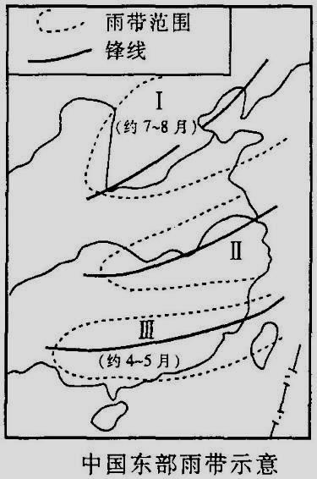
7．根据雨带在I、III地区的时间，可以推论，在一般年份，雨带推移至上海地区的时间大致是（ ）
A．4～6月 B．6～7月
C．6～8月 D．5～8月
8．如在7月以后，雨带仍未推移进入I地区，我国东部地区将可能产生灾害的状况是（ ）
A．南旱北涝 B．南北皆旱
C．南涝北旱 D．南北皆涝
读下面“108°E的地形剖面图”。据图回答9～11题。
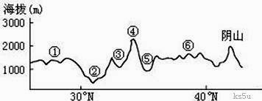
9.下列判断正确的是 ( )
A.①为青藏高原 B. ②为四川盆地 C.③为黄河谷地 D.④为喜马拉雅山
10.符合①地地形特征的是 ( )
A.有喀斯特地貌分布 B.具有广阔平原
C.海拔较高，起伏不大 D.远看成山，近看成川
11.关于⑤地形区形成原因的说法，正确的是 ( )
A.主要是流水侵蚀形成 B.主要是冰川侵蚀形成
C.主要是断裂陷落形成 D.主要是受挤压凹陷形成
读下图，完成12～13题。
12.甲、乙、丙对应的土地利用类型分别是( )
WWW.ziyuanku.comA.耕地、林地、草地 B.耕地、草地、林地
C.草地、林地、耕地 D.草地、耕地、林地
13.图示区域中，粮食商品率高于太湖平原，主要原因是 ( )
A.土壤肥沃 B.地形平坦 C.水热条件好 D.人均耕地多

读我国某主要地形区的相关资料，回答14～16题。
14.下列地点中，位于该地形区内的是( )
面积 | 26万平方千米
最冷月均温 | 5 ℃～8 ℃
最热月均温 | 16 ℃～29 ℃
年均温 | 16 ℃～18 ℃
资*源%库降水量 | 1 000毫米～1 300 毫米
ziyuanku.com无霜期 | 250 天～350 天
Ziyuanku.com年日照时数 | 900 小时～1 300小时
A．30°N,105°E B．23.5°N,105°E
C．40°N,120°E D．45°N,125°E
15．该地形区的夜雨量占总降水量的60%～70%以上，主要原因是该地形区( )
A．夜晚的气温高于白天的气温，气流做上升运动
B．夜晚的气温比周围地区的气温低，气流做下沉运动
C．夜晚的气温比周围地区的气温高，气流做上升运动
D．夜晚的气温比周围地区高，蒸发旺盛，空气中的水汽丰富
16．该地形区是我国重要的农业区，其发展农业的主要不利条件是( )
A．冬季气温低 B．土壤贫瘠
C．热量不足 D．光照不足
下图为“游圣”徐霞客徒步旅行足迹，读图回答17～18题。
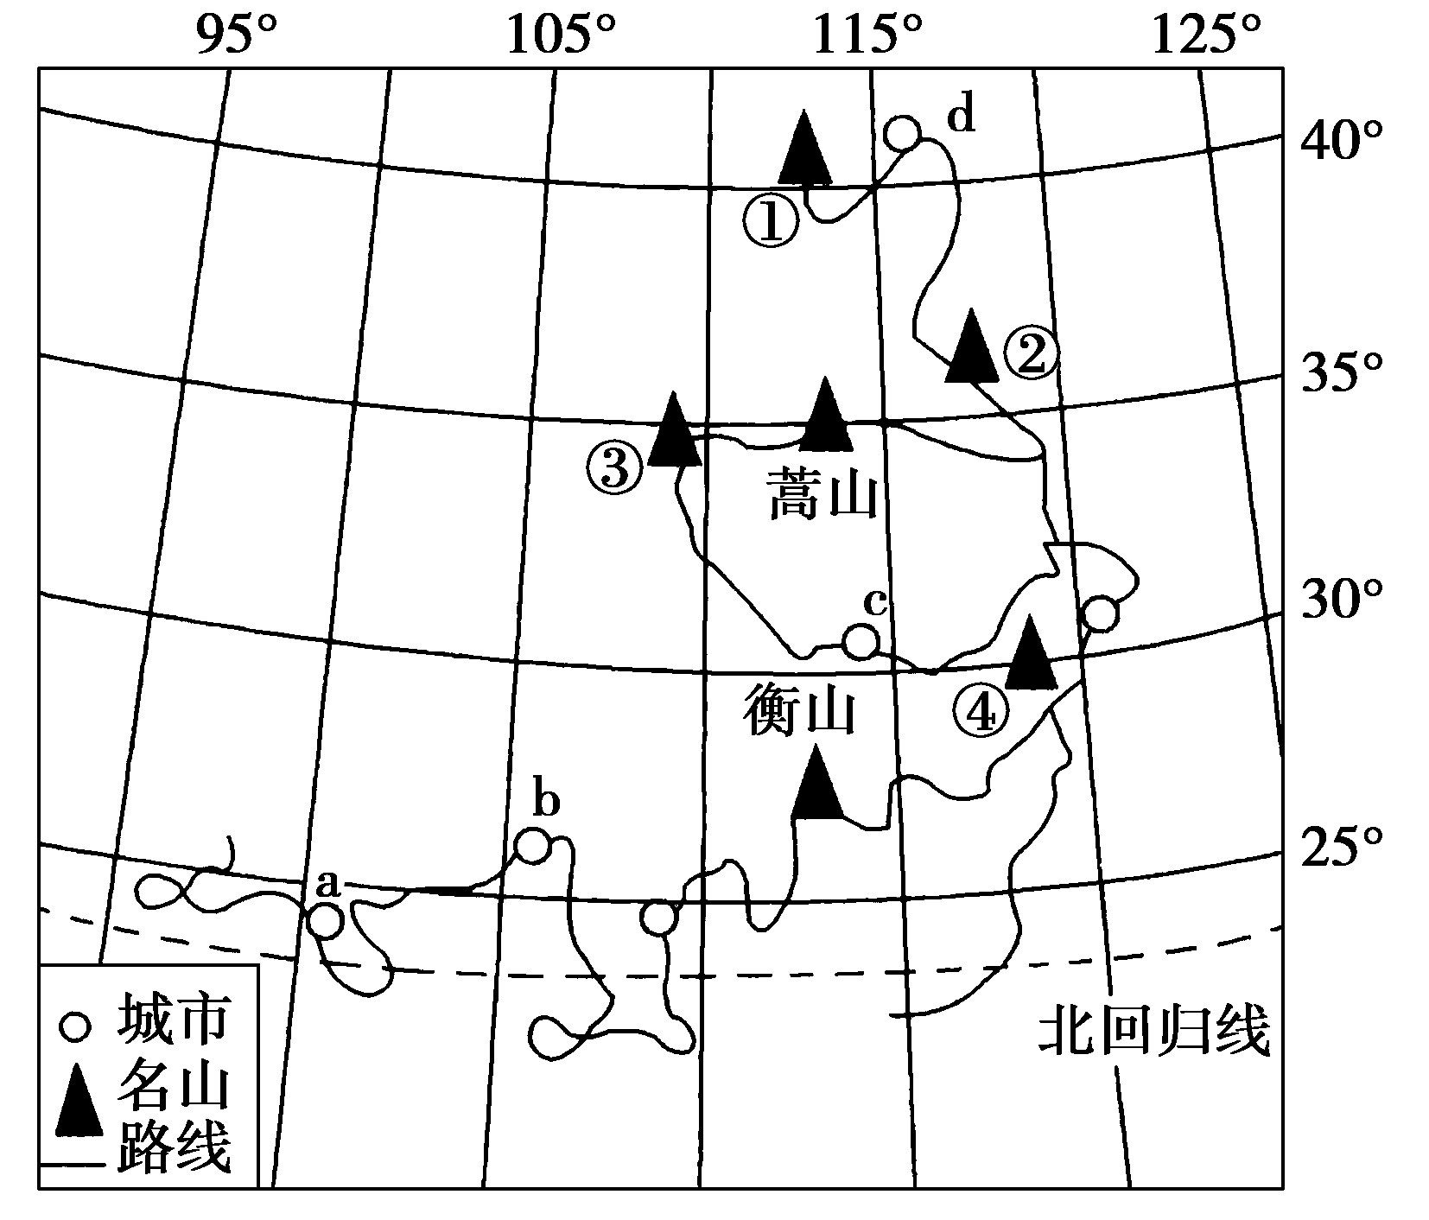
17．在图中的①②③④四座大山中，山麓地区能够看到常绿阔叶林的是( )
A．① B．② C．③ D．④
18．下列图中反映的地理信息，与上图中的b地区相符的是( )
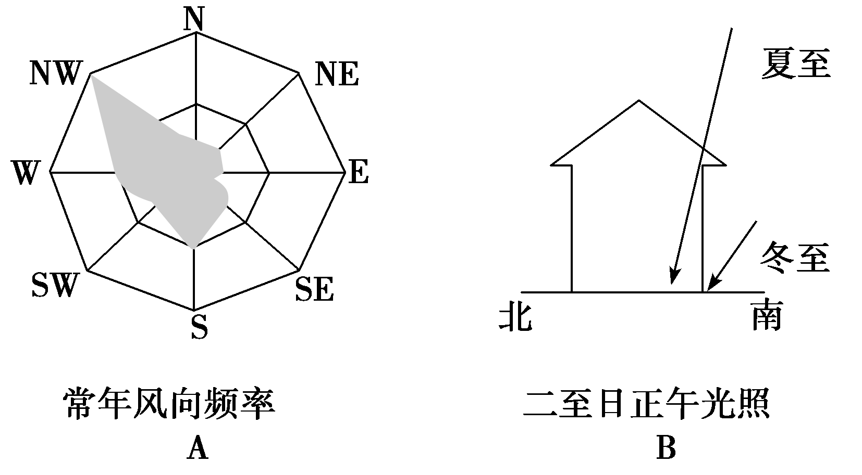
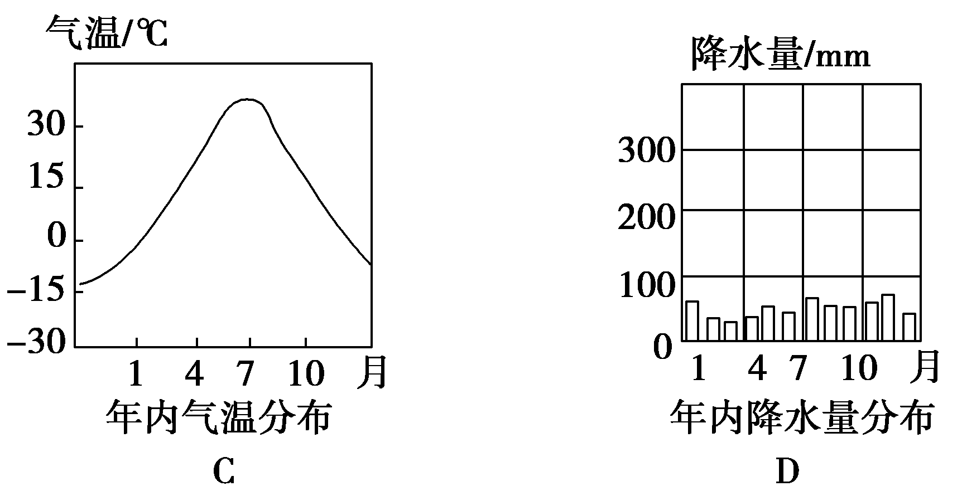
19．下图为某岛屿简图，该岛屿中部多山，降水大多在1 000 mm以上，东北部和西南部降水差异较大。东北部和西南部降水差异及主要影响因素是( )。
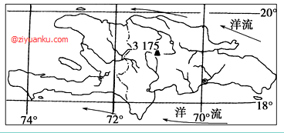
A．东北部降水少，洋流
B．西南部降水少，洋流
C．东北部降水多，信风和地形
D．西南部降水多，地形
读西半球某两国国界线处水域纵向剖面图，回答20～21题。
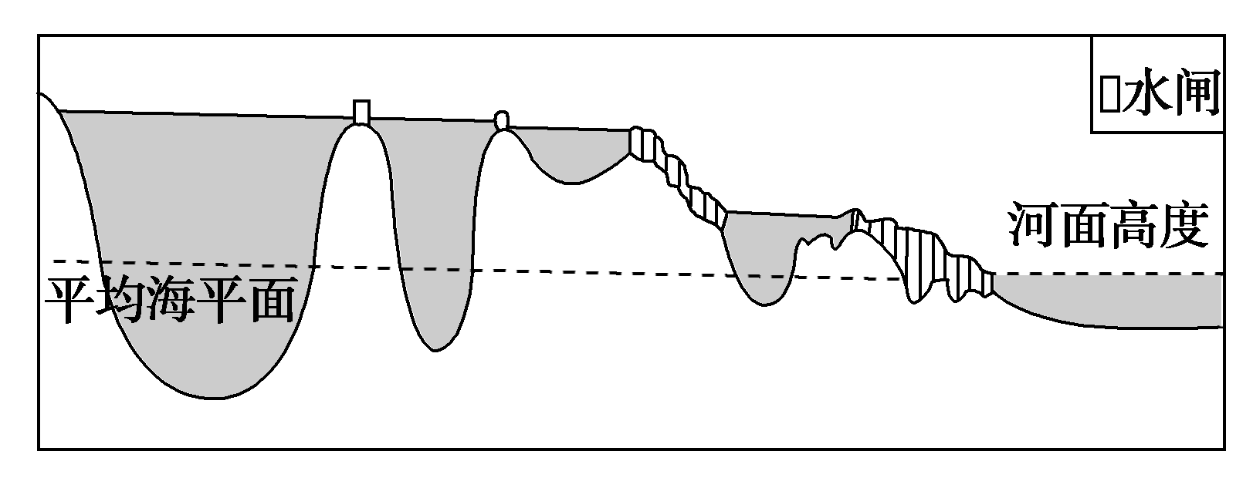
20．形成图中水域的地质作用是 ( )
A．流水的侵蚀作用 B．流水的沉积作用
C．冰川的侵蚀作用 D．内力作用
21．关于图中水域的说法，正确的是 ( )
A．图中水域的航运价值低
B．区域内有世界著名的临海型工业区
C．主要靠冰川融水补给
D．为世界上最大的淡水水域
甘蔗为喜温、喜光作物，无霜期330天以上、
年降水量800～1200mm的地区有利于其种植。澳大利亚
是世界主要的甘蔗种植、蔗糖生产与出口大国，年糖产量
的75%用于出口。读澳大利亚粗糖和精糖加工厂分布图，
完成22～25题。
22.粗糖加工厂布局主要考虑
的因素是
A.热量 B.港口
C.原料 D.降水
23.精糖加工厂如图布局，有利于
A.提高蔗农的收入
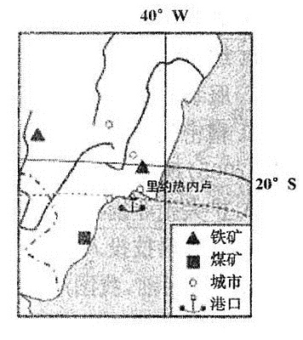
B.开拓国外市场
C.提高产品附加值
D.分散污染物排放
巴西里约热内卢某钢铁厂所产钢材主要用于国内汽车制造、造船等行业，完成22～23题
24．该钢铁厂有利的区位条件是
①铁矿资源丰富 ②城市化水平低
③国内市场广阔 ④科技力量雄厚
A．①② B．①③
C．②④ D．③④
25．钢铁厂与汽车制造厂之间的生产协作主要属于
A．商贸联系 B．提供零部件联系
C．科技与信息联系 D.“投入—产出”联系

二 综合题（共50分）
26．读材料，回答下列问题。(14分)
材料一 《上海市城市总体规划》(1999～2020年)提出，到2020年，要将上海建成世界“经济、金融、贸易、航运”中心之一，为优化城市空间结构，上海大力推进产业布局“退二进三”(第二产业向郊区扩散，第三产业向中心城区集聚)，并在郊区建设了金桥出口加工区、临港装备制造基地等临港型工业集聚区。
材料二 上海港1959年货物吞吐量为0.17亿吨；1984年货物吞吐量已突破1亿吨大关；2010年货物吞吐量达到6.5亿吨，集装箱吞吐量达到2905万标准箱，均居世界第一位。2012年，上海港货物吞吐量和集装箱吞吐量又大幅度提高。

材料三 上海港主港位置迁移示意图。
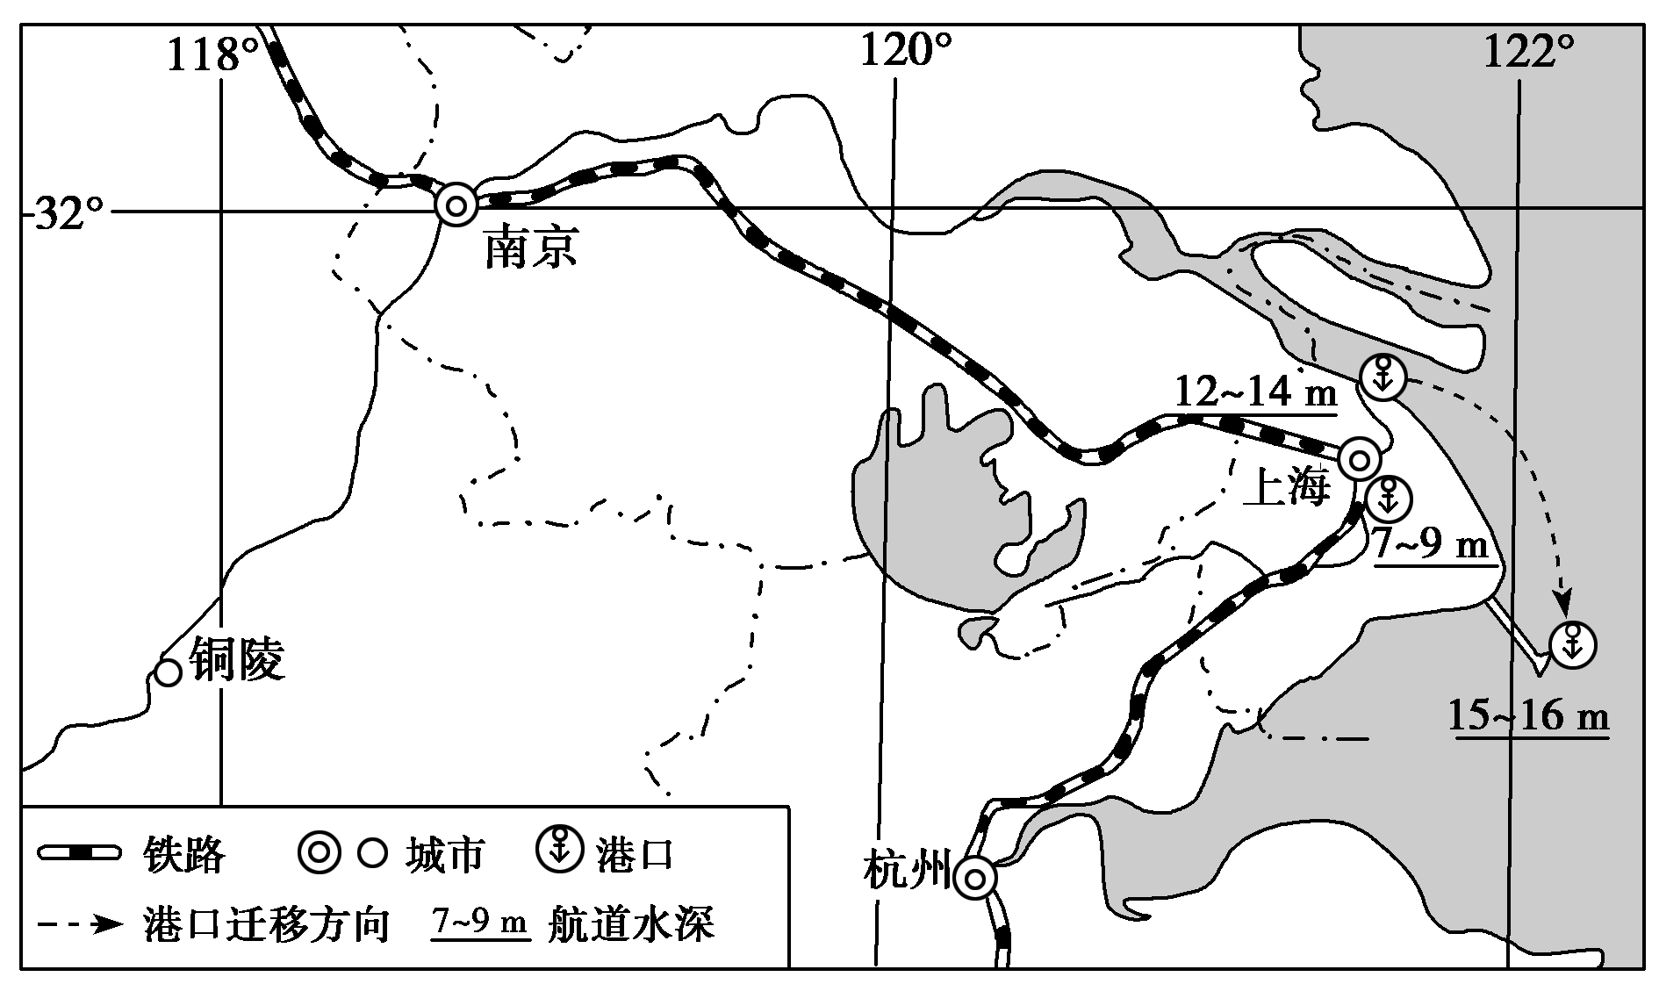
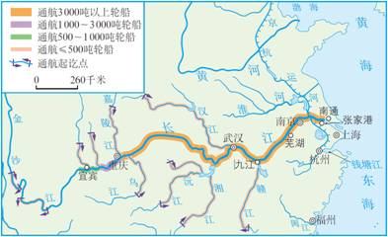
(1)简述上海港主港位置变迁的特点，并分析其主要原因。(4分)
(2)据图分析上海港形成的区位因素。(5分)
（3）结合所学知识，请分析长江为什么称之为“黄金水道”？(5分)
27．读“某地区等高线地形图”，回答下列各题。（10分)
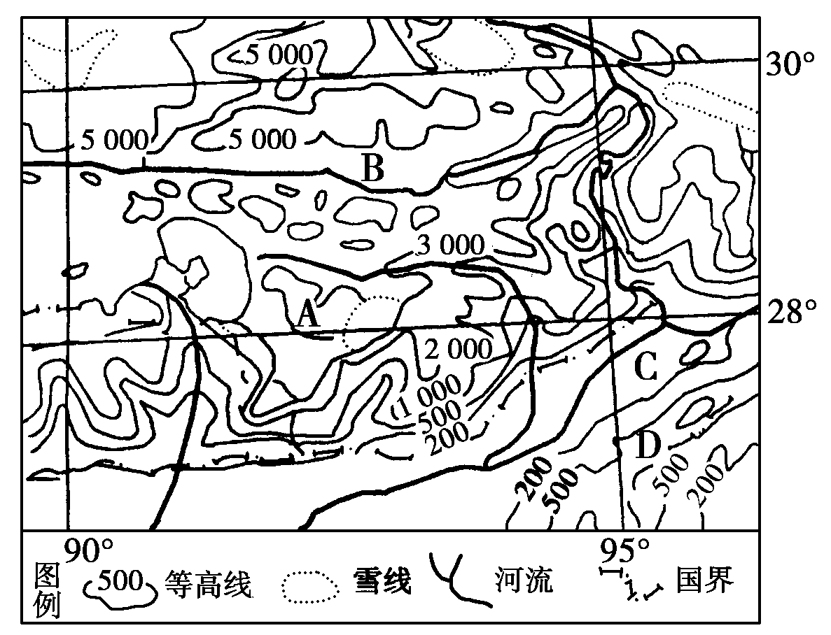
(1)图中A山脉为________，其形成原因是_________________。（2分）
(2)图中B谷地是________谷地，该谷地最主要的粮食作物是__________。(2分)
(3)图中C地降水丰富，主要粮食作物是_____；D地主要经济作物是_____。（2分）
(4)你是否赞同在图中95°经线及其附近B河流段修建水电站，并说明你的理由。(至少回答四条理由)(4分)

28．读欧洲西部地区图回答(14分)
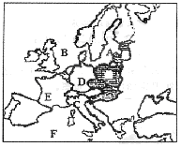

资*源%库 ziyuanku.com

WWW.ziyuanku.com
Ziyuanku.com

（1）写出字母A、B、F所代表的海区名称
A B F 。(3分)
（2）B海区沿岸各国畜牧业发达的主要自然因素是 ，该区居民在夏季喜爱到F海区旅游的自然原因是 。(2分)
（3）B海沿岸是什么气候类型？为什么在西欧分布最广？(5分)
（4）20世纪50年代后，鲁尔工业区开始衰弱，到60年代开始进行综合整治和规划，有哪些整治的措施？

29．读下图，回答问题。(12分)
材料一 辽中南地区是我国著名的传统工业区，是我国重工业、基础工业和国有大中型企业最集中的地区。改革开放以来，辽中南重工业基地在全国经济中的比重逐渐下降，水资源也逐渐短缺。
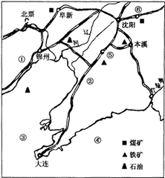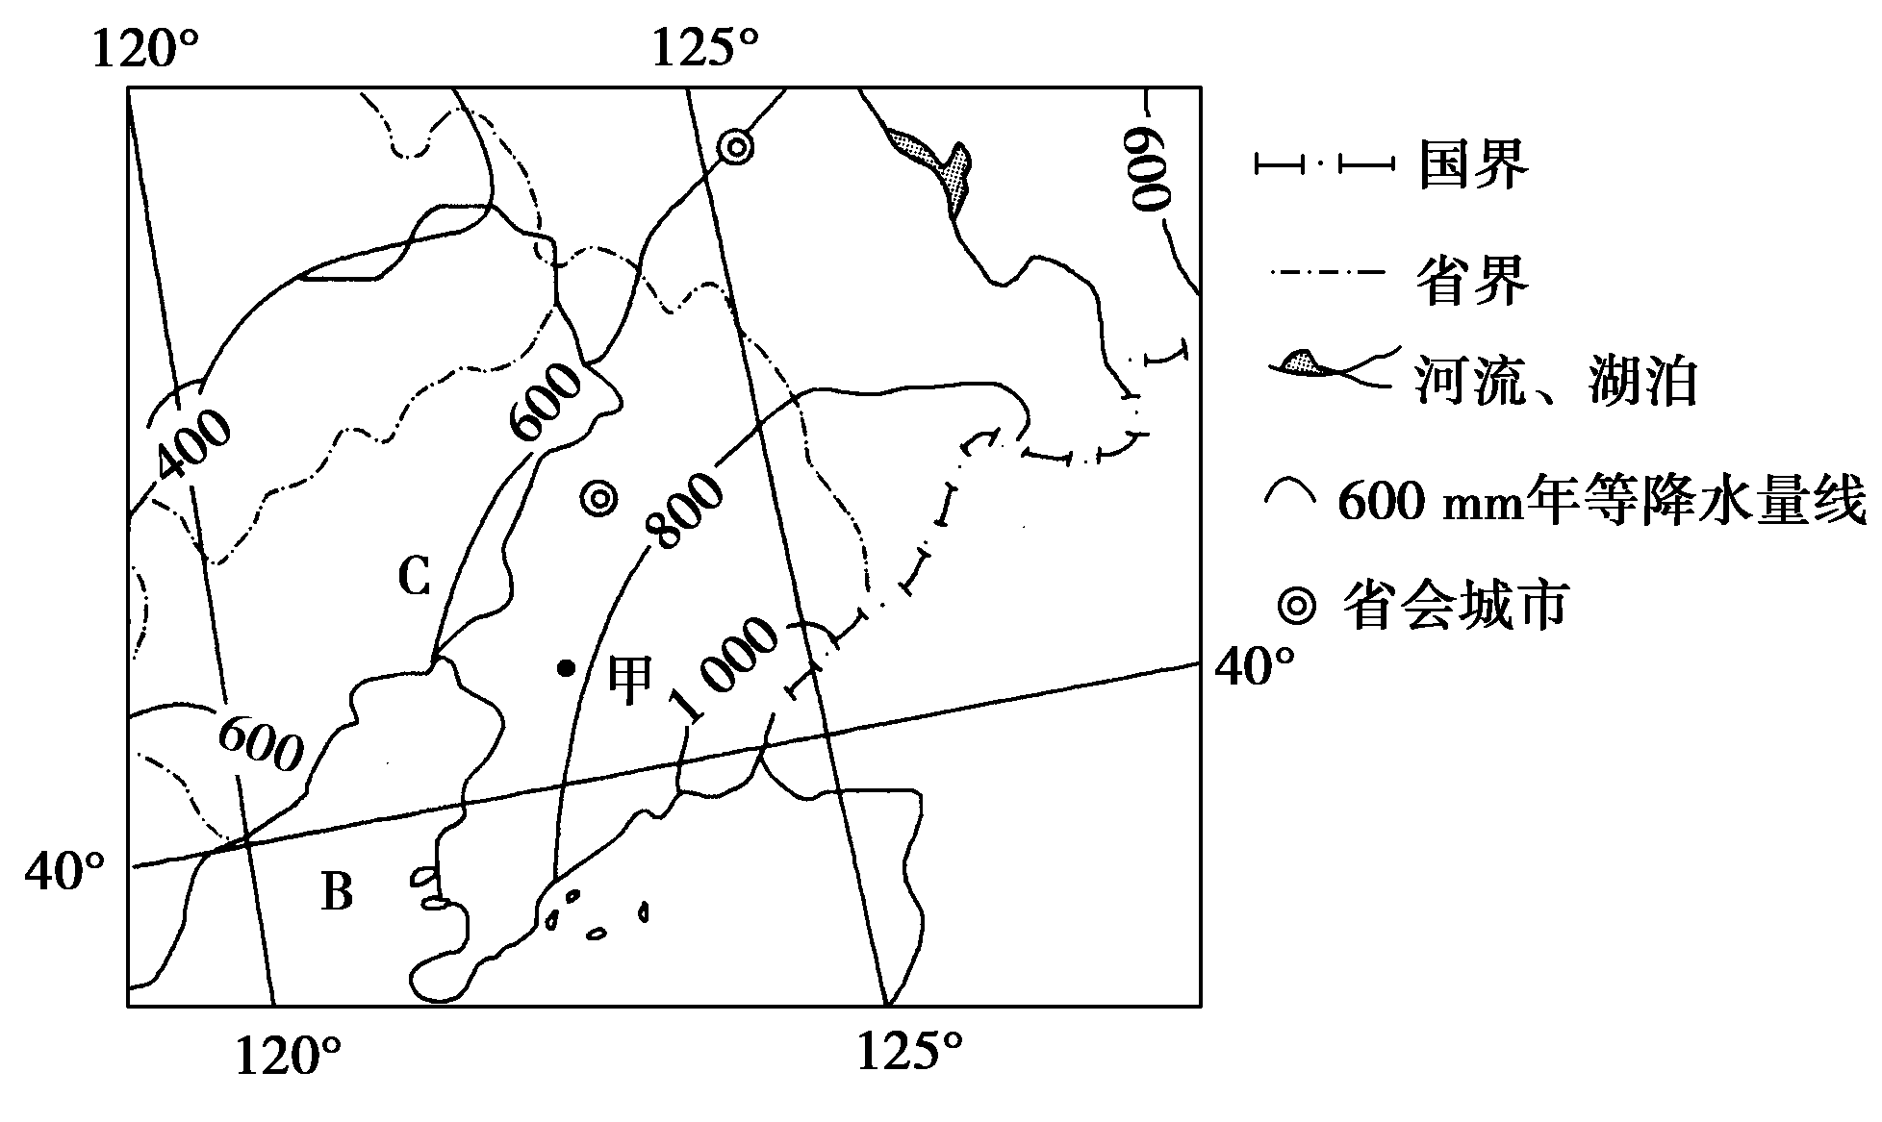
（1）图示地区降水分布的规律，并说明原因。(3分)
(2) 结合所学知识，分析辽中南工业基地形成的区位因素。(5分)
（3）随着辽中南工业基地的衰弱，请分析辽中南工业基地工业生产的限制因素有哪些？(4分)

地理参考答案

一·选择题
1---10BDDDBDBCBA 11---20CBAACDDBCC 21---25DCBBD

二综合题
26 (1)特点：向航道更深的水域迁移。原因：船舶大型化，吃水深度增加，货物吞吐量不断增加；上海国际航运中心建设的需要；上海市第二产业向郊区扩散，工业企业向郊区搬迁，使部分货源地外移。
（2）位于三角洲，地势平坦；位于长江入河口，水域广阔；纬度低，无结冰期；上海港经济腹地广阔，发展潜力大；上海市提供人财物支持，港口发展迅速；国家政策大力支持。
（3）长江中下游平原地势平坦，水流平缓，利于航运；长江干支流里程长，通航里程长；降水多，河流径流量大，利于航运；纬度低，河流无结冰期，通航时间长；长江流域是我国经济最发达地区，货物运输量大；上海港通江达海，且有铁路，公路相连，交通联系广，航运价值高。
27.答案：(1)喜马拉雅山 亚欧板块与印度洋板块碰撞挤压作用
(2)雅鲁藏布江 青稞
(3)水稻 茶叶
(4)赞同。①该河段水能资源丰富；②当地缺乏煤、石油、天然气等常规能源，水能开发程度低；③该河段距离藏南人口集中、经济发达地区较近；④修建水电站有利于保护环境；⑤可有效扶贫，利于当地经济的发展。
反对。①在该河段修建水电站会破坏峡谷生态环境(或不利于保护世界第一大峡谷生态环境)；②可利用当地丰富的地热能和太阳能替代水能；③距离我国经济中心遥远，群山阻隔，输电投资大；④当地经济落后，产业结构不合理，经济密度低，耗电量不大；⑤修建水电站的环境条件恶劣，施工难度大。
28.（1）菠萝的海 北海 地中海
（2）该地为温带海洋性气候，适合多汁牧草生长 该海沿海夏季阳光明媚
（3）温带海洋性气候
分布在北纬40--60度的平原面积广；多半岛岛屿；深受北大西洋暖流影响；终年受盛行西风控制；南北有东西走向的山脉，有利于盛行西风深入，影响范围大。

